项目名称：重庆希尔康血液净化器材研发有限公司血液净化器材研发生产基地项目职业病危害控制效果评价报告
项目编号：CQAK2023-03-07-0187
用人单位 | 名称：重庆希尔康血液净化器材研发有限公司
用人单位 | 地址：重庆市璧山区璧泉街道剑山路196号
用人单位 | 联系人：柯工
现场调查 | 技术人员名单：唐龙、龚培元
现场调查 | 时间：2025.4.30
现场调查 | 用人单位陪同人：柯工
现场采样和检测 | 技术人员名单：古凤玉、龚培元、唐龙
现场采样和检测 | 时间：2025.5.14-2025.5.16
现场采样和检测 | 用人单位陪同人：柯工
现场标志物照片 | 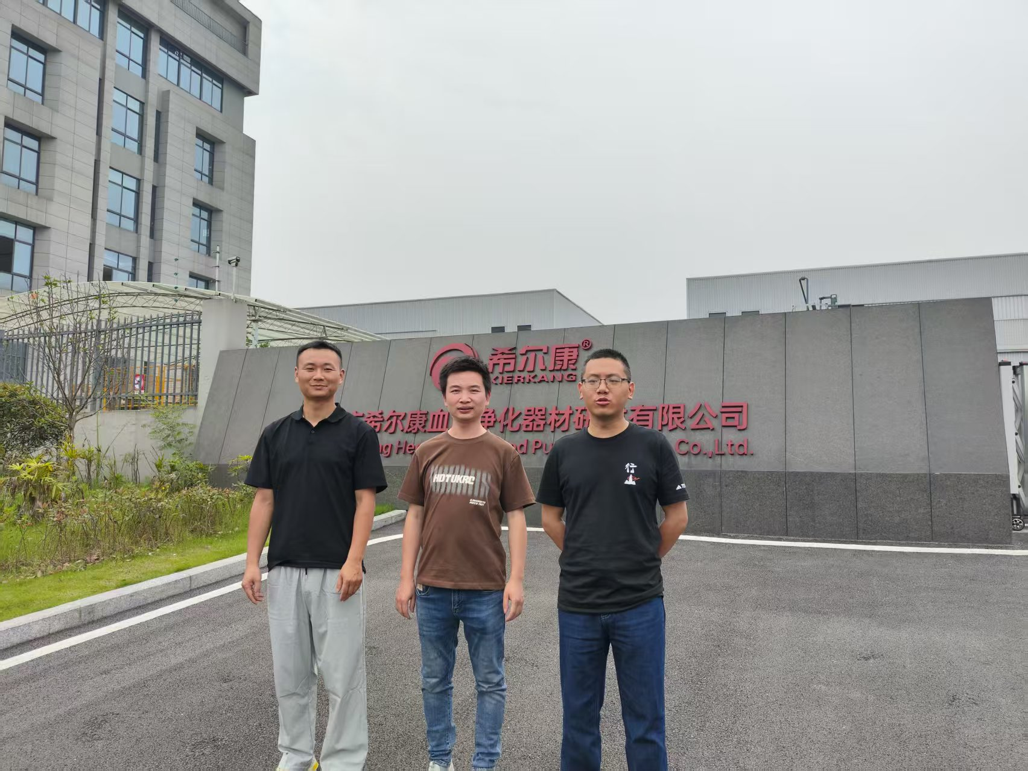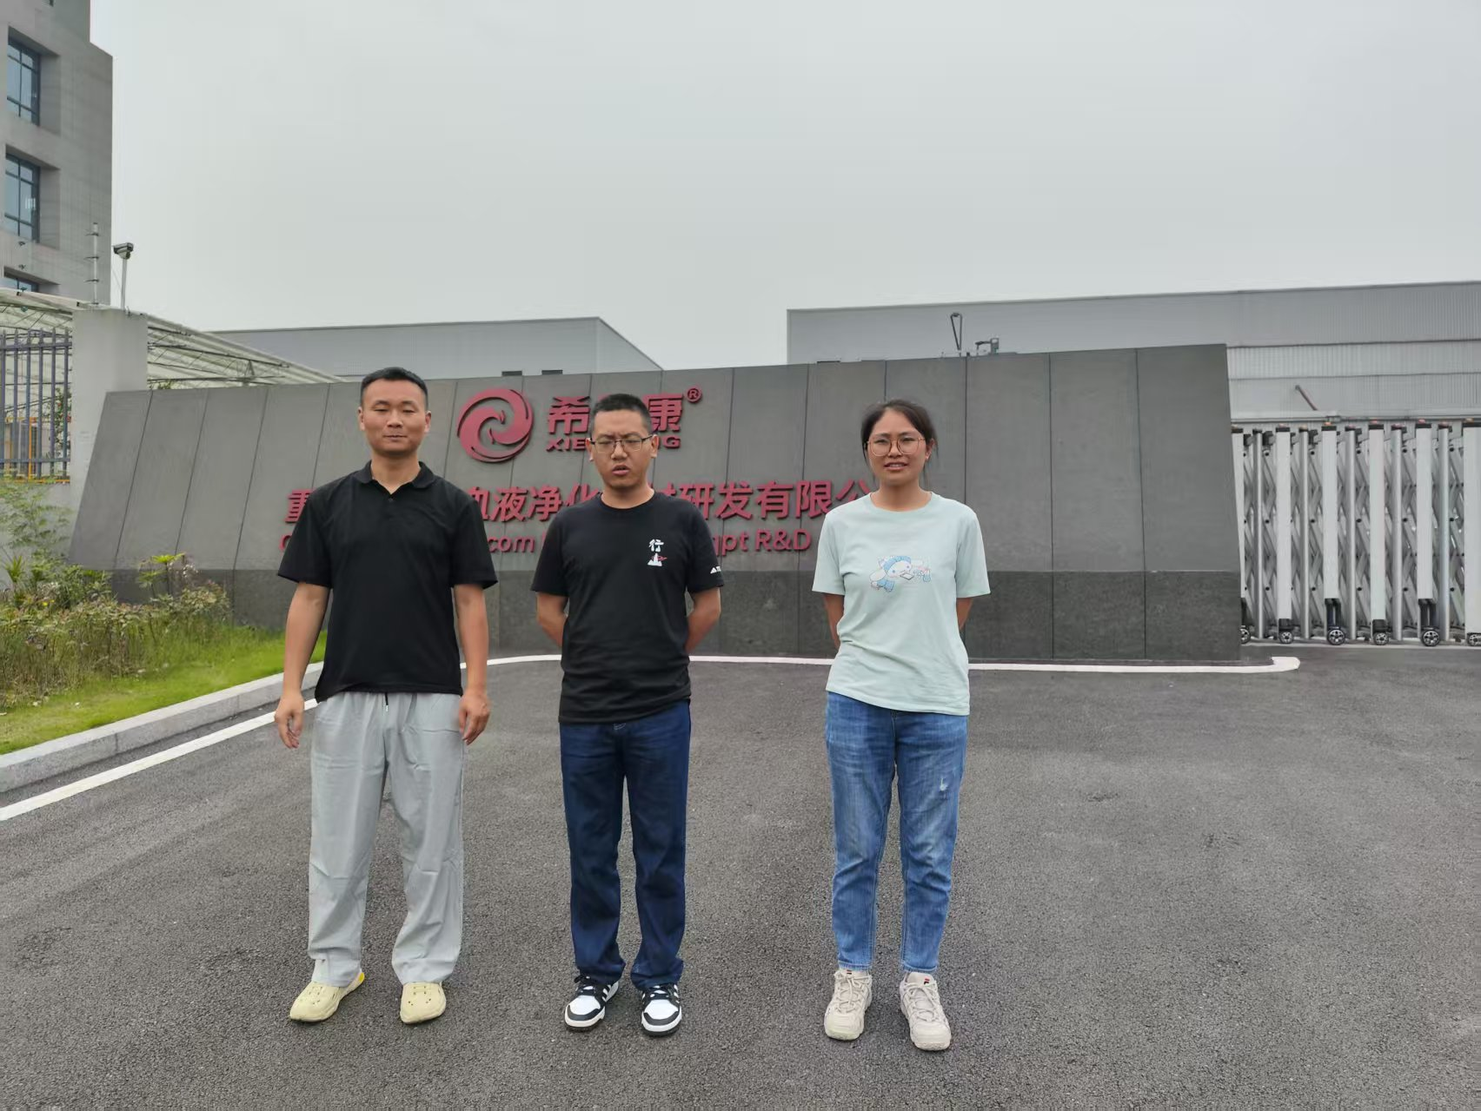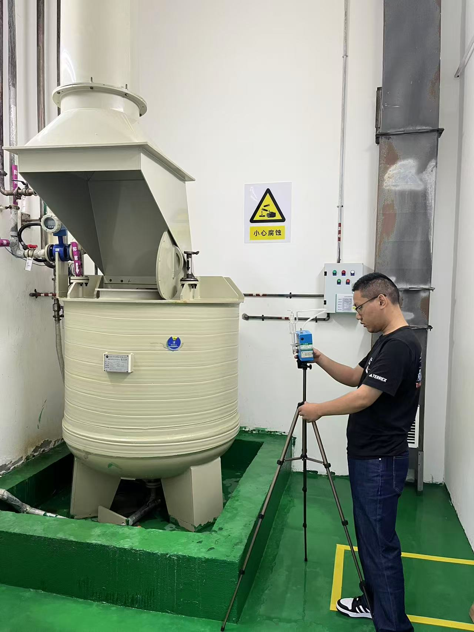
现场调查照片
现场采样和检测照片

